ГОСУДАРСТВЕННЫЙ КОНТРАКТ № _____
на оказание услуг

г. Владимир «____» __________ 2026 г.
Федеральное казенное учреждение «Тюрьма № 2 Управления Федеральной службы исполнения наказаний по Владимирской области» (ФКУ Т-2 УФСИН России
по Владимирской области), выступающее от имени Российской Федерации, именуемое
в дальнейшем «Государственный заказчик», в лице заместителя начальника Смирнова Сергея Александровича, действующего на основании Устава,
с одной стороны и ___________________________________________________________________ (_________________), именуемая в дальнейшем «Исполнитель» в лице _______________________, действующего на основании _____________________________, с другой стороны, в дальнейшем совместно именуемые «Стороны», заключили настоящий Государственный контракт (далее – Контракт) в соответствии с п.4 ч.1 ст. 93 Федерального закона от 05.04.2013 № 44-ФЗ «О контрактной системе в сфере закупок товаров, работ, услуг для обеспечения государственных и муниципальных нужд», о нижеследующем:

1.Предмет государственного контракта
1.1. По поручению Государственного заказчика Исполнитель принимает на себя обязательства оказать услуги по перевозке грузов автотранспортом (в дальнейшем – Услуги),
а Государственный заказчик обязуется обеспечить оплату оказанных услуг и предоставить всю информацию, необходимую для исполнения настоящего Контракта.
1.2. Наименование, количество, сроки, объем, требования и порядок оказания услуги установлены в спецификации, являющейся неотъемлемой частью Контракта (приложение № 1).
1.3. ОКПД2: 49.41.19.900, КТРУ не применяется в связи с отсутствием подходящего кода под характеристики товаров.
1.4. ИКЗ 26 1 3329017290 332901001 0015 109 4941 244
1.5. Услуга оказывается на основании действующих нормативных правовых документов и требований предъявляемых к такому виду услуг действующим законодательством РФ.
1.6. Грузоотправитель – Государственный заказчик ФКУ Т-2 УФСИН России по Владимирской области, 600020 Владимирская область, г. Владимир, ул. Большая Нижегородская, д. 67
1.7. Грузополучатель - ФКУ БМТиВС УФСИН России по Волгоградской области, 404621,Волгоградская область,г.Ленинск,ул.Промышленная,12

2. Права и обязанности Сторон
2.1. «Государственный заказчик» вправе:
2.1.1. Требовать от «Исполнителя», надлежащего исполнения обязательств в соответствии с Контрактом.
2.1.2. Требовать от «Исполнителя» представления надлежащим образом оформленных документов, указанных в п. 3.2 Контракта.
2.1.3. В случае досрочного исполнения «Исполнителем» обязательств по Контракту принять и оплатить Услуги в соответствии с установленным в Контракте порядком.
2.1.4. Запрашивать у «Исполнителя» информацию о ходе оказываемых Услуг.
2.1.5. Осуществлять контроль и надзор за качеством, порядком и сроками оказания Услуг, давать указания о способе оказания Услуг, не вмешиваясь при этом в оперативно-хозяйственную деятельность «Исполнителя».
2.1.6. Отказаться от приемки результата Услуг в случаях, предусмотренных Контрактом и законодательством Российской Федерации, в том числе в случае обнаружения неустранимых недостатков.
2.1.7. Отказаться в любое время до сдачи Услуг от исполнения Контракта и потребовать возмещения ущерба, если «Исполнитель» не приступает своевременно к исполнению Контракта или оказывает Услуги настолько медленно, что окончание их к сроку, указанному в Контракте, становится явно невозможным.
2.1.8. Принять решение об одностороннем отказе от исполнения Контракта, в соответствии с Законом о контрактной системе.
2.1.9. По соглашению с «Исполнителем» изменить существенные условия Контракта в случаях, установленных Законом о контрактной системе.
2.1.10. Пользоваться иными правами, установленными Контрактом и законодательством Российской Федерации.
2.2. «Государственный заказчик» обязан:
2.2.1. Предоставить «Исполнителю» информацию, документацию и материалы, необходимые для оказания услуги по Контракту.
2.2.2. Сообщать в письменной форме «Исполнителю» о недостатках, обнаруженных в ходе оказания Услуг, в течение 2 (двух) дней после обнаружения таких недостатков. «Государственный заказчик», обнаружив при осуществлении контроля и надзора за ходом оказания Услуг, отступления от условий Контракта, которые могут ухудшить качество Услуг, или иные их недостатки, должен в течение 2 (двух) дней заявить об этом Исполнителю. «Государственный заказчик» обязан назначить своего ответственного представителя для контроля за оказанием Исполнителем Услуг по Контракту и согласования организационных вопросов.
2.2.3. Своевременно принять и оплатить надлежащим образом оказанные Услуги в соответствии с Контрактом, а также отдельных этапов исполнения Контракта в соответствии с законодательством Российской Федерации.
2.2.4 При получении от «Исполнителя» уведомления о приостановлении оказания Услуг, в течение 3 (трех) дней рассмотреть вопрос о целесообразности продолжения оказания Услуг. Решение о продолжении оказания Услуг при необходимости корректировки сроков, этапов оказания Услуг принимается «Государственным заказчиком» и «Исполнителем» совместно и оформляется дополнительное соглашение к Контракту.
2.2.5. При неоплате «Исполнителем» неустойки (штрафа, пени) по истечению срока для оплаты неустойки (штрафа, пени), указанного в претензионном письме, а также в случае полного или частичного немотивированного отказа в удовлетворении претензии, либо неполучения в срок ответа на претензию, направить в суд исковое заявление с требованием оплаты неустойки (штрафа, пени), рассчитанной в соответствии с законодательством Российской Федерации и условиями Контракта.
2.2.6. В течение 5(пяти) дней с даты фактического исполнения обязательств «Исполнителем» принять необходимые меры по взысканию неустойки (штрафа, пени) за весь период просрочки исполнения обязательств, предусмотренных Контрактом, а именно потребовать оплаты неустойки (штрафа, пени), рассчитанной в соответствии с законодательством Российской Федерации и условиями Контракта за весь период просрочки исполнения, и в случае неоплаты Исполнителем неустойки (штрафа, пени) в течение указанного срока направить в суд исковое заявление с соответствующими требованиями.
2.2.7. При направлении в суд искового заявления с требованиями о расторжении Контракта одновременно заявлять требования об оплате неустойки (штрафа, пени), рассчитанной в соответствии с законодательством Российской Федерации и условиями Контракта.
2.2.8. Обеспечить конфиденциальность информации, предоставленной «Исполнителем» в ходе исполнения обязательств по Контракту.
2.2.9. Исполнять иные обязанности, предусмотренные законодательством Российской Федерации и условиями Контракта.
2.3. «Исполнитель» вправе:
2.3.1. Требовать своевременного подписания «Государственным заказчиком», акта приемки оказанных услуг по Контракту на основании представленных Исполнителем документов, указанных в п. 3.2 Контракта, и при условии истечения срока, указанного в п. 3.3 Контракта.
2.3.2. Требовать своевременной оплаты оказанных Услуг в соответствии с условиями Контракта.
2.3.3. Требовать уплаты неустоек (штрафов, пеней) в случае просрочки исполнения «Государственным заказчиком» обязательств, предусмотренных Контрактом, а также в иных случаях ненадлежащего исполнения «Государственным заказчиком» обязательств, предусмотренных Контрактом.
2.3.4. Запрашивать у «Государственного заказчика» разъяснения и уточнения относительно оказания Услуг в рамках Контракта.
2.3.5. Получать от «Государственного заказчика» содействие при оказании Услуг в соответствии с условиями Контракта.
2.3.6. Досрочно исполнить обязательства по Контракту с согласия «Государственного заказчика».
2.3.7. Привлекать к исполнению своих обязательств по Контракту других лиц - соисполнителей, обладающих специальными знаниями, навыками, квалификацией, специальным оборудованием и т.п., по видам (содержанию) Услуг. При этом Исполнитель несет ответственность перед «Государственным заказчиком» за неисполнение или ненадлежащее исполнение обязательств соисполнителей.
2.3.8. Принять решение об одностороннем отказе от исполнения Контракта в соответствии с законодательством Российской Федерации.
2.3.9. Пользоваться иными правами, установленными Контрактом и законодательством Российской Федерации.
2.4. «Исполнитель» обязан:
2.4.1. обеспечить своевременную подачу под груз исправного подвижного состава в состоянии, пригодном для перевозки заявленного «Заказчиком» груза, принять к перевозке груз и обеспечить сохранность груза с момента его принятия от грузоотправителя и до выдачи грузополучателю.
2.4.2. Своевременно и надлежащим образом исполнять обязательства в соответствии с условиями контракта и представить «Государственному заказчику» документы, указанные в п. 3.2 Контракта, по итогам исполнения Контракта.
2.4.3. Своевременно представить по запросу «Государственного заказчика» в сроки, указанные в таком запросе, информацию о ходе исполнения обязательств, в том числе о сложностях, возникающих при исполнении Контракта.
2.4.4. «Исполнитель» обязан в течение срока действия Контракта предоставить по запросу «Государственного заказчика» в течение 2 (двух) дня после дня получения указанного запроса документы, подтверждающие соответствие Услуг указанным выше требованиям.
2.4.5. В течение 1 (одного) дня информировать «Государственного заказчика» о невозможности оказать Услуги в надлежащем объеме, в предусмотренные Контрактом сроки, надлежащего качества.
2.4.6. В случае если законодательством Российской Федерации предусмотрено лицензирование вида деятельности, являющегося предметом Контракта, а также в случае если законодательством Российской Федерации к лицам, осуществляющим оказание Услуг, являющихся предметом Контракта, установлено требование об их обязательном членстве в саморегулируемых организациях, «Исполнитель» обязан обеспечить наличие документов, подтверждающих его соответствие требованиям, установленным законодательством Российской Федерации, в течение всего срока исполнения Контракта.
2.4.7. Представить «Государственному заказчику» сведения об изменении своего фактического местонахождения в срок не позднее 1 (одного) дня со дня соответствующего изменения. В случае непредставления уведомления об изменении адреса фактическим местонахождением Исполнителя будет считаться адрес, указанный в Контракте.
2.4.8. Обеспечить конфиденциальность информации, предоставленной «Государственным заказчиком» в ходе исполнения обязательств по Контракту.
2.4.9. Исполнять иные обязанности, предусмотренные законодательством Российской Федерации и Контрактом.
2.4.10. Оказывать услуги, которые должны отвечать требованиям качества, безопасности жизни и здоровья, а также иным требованиям безопасности (санитарным нормам и правилам, государственным стандартам и т.п.), если такие требования предъявляются действующим законодательством Российской Федерации.
2.4.11. К Исполнителю (подрядчику, поставщику) предъявляется обязательное требование об отсутствии в предусмотренном Законом о контрактной системе реестре недобросовестных поставщиков (подрядчиков, исполнителей) информации о поставщике (подрядчике, исполнителе), в том числе о лицах, информация о которых содержится в заявке на участие в закупке в соответствии с подпунктом "в" пункта 1 части 1 статьи 43 Закона о контрактной системе, включенной в такой реестр в связи с отказом от исполнения контракта по причине введения в отношении заказчика политических или экономических санкций иностранными государствами, совершающими недружественные действия в отношении Российской Федерации, граждан Российской Федерации или российских юридических лиц, и (или) введения иностранными государствами, государственными объединениями и (или) союзами и (или) государственными (межгосударственными) учреждениями иностранных государств или государственных объединений и (или) союзов мер ограничительного характера.

3. Порядок сдачи и приемки оказанных услуг
3.1. Приемка услуг на соответствие их объема и качества требованиям, установленным в Контракте, производится «Государственным заказчиком» по окончании оказания услуг по Контракту.
3.2. По окончании оказания услуг «Исполнитель» в течении 2 (двух) рабочих дней направляет в адрес «Государственного заказчика» Акт оказанных услуг в 2 (двух) экземплярах, счет, и иные документы подтверждающие качество оказываемой услуги.
3.3. Не позднее 5 (пяти) дней после получения от «Исполнителя» документов, указанных в п. 3.2 Контракта, «Государственный заказчик» рассматривает результаты и осуществляет приемку оказанных Услуг по Контракту на предмет соответствия их объема и качества требованиям, изложенным в Контракте.
Для проверки представленных Исполнителем результатов на их соответствие условиям Контракта, «Государственный заказчик» вправе провести экспертизу. Экспертиза результатов может проводиться «Государственным заказчиком» своими силами или к ее проведению могут привлекаться эксперты, экспертные организации. В соответствии с частью 3 статьей 94 Закона № 44-ФЗ подписанный без замечаний документ о приемке является актом экспертизы проведенной Государственным заказчиком своими силами
3.4. «Государственный заказчик» в течение 5 (пяти) дней со дня получения от «Исполнителя» Акта оказанных услуг обязан направить «Исполнителю» один экземпляр подписанного Акта оказанных услуг, либо мотивированный отказ от приемки оказанных Услуг, в котором должны быть указаны выявленные «Государственным заказчиком» недостатки. «Государственный заказчик» вправе предоставить «Исполнителю» срок для устранения таких недостатков.
3.5. В сроки, указанные «Государственным заказчиком» в мотивированном отказе от приемки оказанных Услуг, «Исполнитель» обязан за свой счет и своими силами, устранить обнаруженные недостатки. В этом случае акт оказанных услуг «Государственный заказчик» подписывает в течение 5 (пяти) дней после устранения «Исполнителем» указанных недостатков.
Если «Исполнитель» в установленный срок не устранит недостатки, «Государственный заказчик» вправе отказаться от исполнения Контракта и предъявить «Исполнителю» требование о возмещении понесенных убытков.
3.6. Моментом исполнения обязательств Исполнителя по оказанию услуг считается дата подписания Государственным заказчиком акта приемки (ф.0510452) без замечаний.

4. Цена и порядок расчетов
4.1. Цена настоящего контракта составляет ______________ (_____________________) рублей ___ копеек, с НДС ___% что составляет ____(____)______/ без НДС с учетом налогов, сборов, расходов на страхование, транспортных расходов, расходных материалов, иных обязательных платежей, определяемых действующим законодательством Российской Федерации.
4.2. Цена Контракта является твердой и не может изменяться в ходе его исполнения, за исключением случаев:
а) снижения цены Контракта по соглашению Сторон, без изменения, предусмотренного Контрактом объема услуг и иных условий исполнения Контракта;
б) увеличения или уменьшения по предложению «Государственного заказчика» не более чем на 10 процентов объема услуг;
в) уменьшения, ранее доведенных до «Государственного заказчика» лимитов бюджетных обязательств, в случаях, предусмотренных пунктом 6 статьи 161 Бюджетного кодекса Российской Федерации.
4.3. Сумма Контракта, подлежащая уплате заказчиком юридическому лицу или физическому лицу, в том числе зарегистрированному в качестве индивидуального предпринимателя уменьшается, на размер налогов, сборов и иных обязательных платежей в бюджеты бюджетной системы Российской Федерации, связанных с оплатой контракта, если в соответствии с законодательством Российской Федерации о налогах и сборах такие налоги, сборы и иные обязательные платежи подлежат уплате в бюджеты бюджетной системы Российской Федерации заказчиком
4.4. Оплата по Контракту осуществляется в рублях Российской Федерации в безналичном порядке в форме платежных поручений путем перечисления «Государственным заказчиком» выделенных их федерального бюджета денежных средств на расчетный счет «Исполнителя», по факту оказания услуг в течение 7 (семи) рабочих дней с даты подписания акта оказанной услуги и предоставления оригинала Решения о подтверждении действия сертификата соответствия.
4.5. Обязательства «Государственного заказчика» по оплате за оказанные «Исполнителем» услуги считаются выполненными в день списания денежных средств со счетов «Государственного заказчика» на счета «Исполнителя».
4.6. В случае изменения банковских реквизитов «Исполнитель» обязан в течении 1(одного) дня в письменной форме сообщить об этом «Государственному заказчику», указав новые реквизиты расчетного счета. В противном случае все риски, связанные с перечислением «Государственным заказчиком» денежных средств на указанный в настоящем Контракте счет «Исполнителя», несет «Исполнитель».
4.7. Расходы «Исполнителя», не предусмотренные настоящим государственным контрактом и не согласованные сторонами в установленном порядке, возмещению «Государственным заказчиком» не подлежат.
4.8. Бюджетные обязательства по настоящему государственному контракту принимаются за счет лимитов бюджетных обязательств (дополнительного источника финансирования), доведенных в установленном порядке ФСИН России по федеральному бюджету.
КБК 32003054240690048244225.
4.9. Все расчеты с третьими лицами, которых Исполнитель привлекает для оказания услуг, Исполнитель осуществляет самостоятельно.

- Порядок разрешения споров
5.1. Все споры и разногласия, возникающие при исполнении Контракта, решаются Сторонами путем переговоров. При невозможности достижения соглашения Сторон споры и разногласия, возникающие при исполнении Контракта, подлежат разрешению в Арбитражном суде Владимирской области в порядке, предусмотренном законодательством Российской Федерации.
5.2. Досудебный порядок урегулирования споров, предусматривающий направление претензии контрагенту, является обязательным.
Сторона, которой предъявлена претензия, обязана рассмотреть такую претензию в течение 20 (двадцать) дней с момента ее получения и сообщить о своем решении другой Стороне путем направления ответа в письменной форме.
5.3. Претензия направляется «Исполнителю» по почте заказным письмом с уведомлением о вручении по адресу «Исполнителя», указанному в контракте, а также телеграммой, либо посредством факсимильной связи, либо по адресу электронной почты, либо с использованием иных средств связи и доставки, обеспечивающих фиксирование такого уведомления и получение «Государственным заказчиком» подтверждения о его вручении «Исполнителю». Выполнение Заказчиком настоящих требований считается надлежащим уведомлением «Исполнителя». Датой такого надлежащего уведомления признается дата получения Заказчиком подтверждения о вручении «Исполнителю» указанного уведомления либо дата получения заказчиком информации об отсутствии «Исполнителя» по его адресу, указанному в контракте.
5.4. В случае просрочки исполнения «Государственным заказчиком» обязательств, предусмотренных настоящим Контрактом, а также в иных случаях неисполнения или ненадлежащего исполнения «Государственным заказчиком» обязательств, предусмотренных настоящим Контрактом, исполнитель вправе потребовать уплаты неустоек (штрафов, пеней).

6. Форс-мажорные обстоятельства
6.1. Сторона освобождается от ответственности за частичное или полное неисполнение обязательств по Контракту, если такое неисполнение является следствием обстоятельств непреодолимой силы, включая землетрясение, наводнение, пожар, тайфун, ураган и другие стихийные бедствия, военные действия, массовые заболевания и действия органов государственной власти и управления, влияющие на возможность исполнения Сторонами своих обязательств по Контракту.
Указанные события должны носить чрезвычайный, непредвиденный и непредотвратимый характер, возникнуть после заключения Контракта и не зависеть от воли Сторон.
6.2. При наступлении обстоятельств непреодолимой силы Сторона должна без промедления, но не позднее 3 (трех) дней, известить о них другую Сторону в любой форме, предпочтительно – в письменной. В извещении должны быть сообщены данные о характере обстоятельств, а также по возможности оценка их влияния на возможность исполнения обязательств по Контракту и срок исполнения обязательств.
6.3. По прекращении указанных обстоятельств Сторона должна без промедления, но не позднее 3 дней, известить об этом другую Сторону в письменной форме. В извещении должен быть указан срок, в который предполагается исполнить обязательства по Контракту. Если Сторона не направит или несвоевременно направит извещение, она лишается права ссылаться на такие обстоятельства, а также должна возместить другой Стороне убытки, причиненные не извещением или несвоевременным извещением.
6.4. Сторона должна в течение 10 (десяти) дней с момента прекращения форс-мажорных обстоятельств передать другой Стороне сертификат торгово-промышленной палаты или иного компетентного органа, или организации о наличии и продолжительности форс-мажорных обстоятельств.
6.5. В случае наступления форс-мажорных обстоятельств срок исполнения Сторонами обязательств по Контракту отодвигается в пределах текущего финансового года соразмерно времени, в течение которого действовали такие обстоятельства и их последствия.
6.6. Если форс-мажорные обстоятельства и их последствия продолжают действовать более 1 (одного) месяца, Стороны в возможно короткий срок проведут переговоры с целью выявления приемлемых для обеих Сторон альтернативных способов исполнения Контракта и достижения соответствующей договоренности.

7.Ответственность Сторон
7.1. В случае неисполнения или ненадлежащего исполнения обязательств, предусмотренных Контрактом, виновная сторона несет ответственность, установленную действующим законодательством Российской Федерации Контрактом, включая Постановление Правительства РФ от 30.08.2017 №1042 (в ред. Постановления Правительства РФ от 02.08.2019 №1011).
7.2. В случае просрочки исполнения Государственным заказчиком обязательств, предусмотренных контрактом, «Исполнитель» вправе потребовать уплату пеней. Пеня начисляется за каждый день просрочки, начиная со дня, следующего после дня истечения установленного срока исполнения обязательства, и устанавливаются в размере одной трехсотой действующей на дату уплаты пеней ключевой ставки Центрального банка Российской Федерации от не уплаченной в срок суммы.
7.3. В случае просрочки «Исполнителем» исполнения обязательств, предусмотренных Контрактом, а также в иных случаях ненадлежащего исполнения Исполнителем обязательств, предусмотренных Контрактом, «Государственный заказчик» направляет «Исполнителю» требование об уплате неустоек (штрафов, пеней). Пеня начисляется за каждый день просрочки исполнения «Исполнителем» обязательства, предусмотренного контрактом, начиная со дня, следующего после дня истечения установленного контрактом срока исполнения обязательств, и устанавливается в размере одной трехсотой действующей на дату уплаты пени ключевой ставки Центрального банка Российской Федерации от цены контракта, уменьшенной на сумму, пропорциональную объему обязательств, предусмотренных контрактом и фактически исполненных «Исполнителем», за исключением случаев, если законодательством Российской Федерации установленной порядок начисления пени.
7.4. За каждый факт неисполнения или ненадлежащего исполнения «Исполнитель» обязательств, предусмотренных контрактом, за исключением просрочки исполнения обязательств (в том числе гарантийного обязательства), предусмотренных контрактом (в том числе за недопоставку товара (не поставку предусмотренного Контрактом количества товара к моменту окончания срока действия Контракта), за поставку некачественного товара (поставку товара, не соответствующего требованиям действующего законодательства Российской Федерации и условиям Контракта)) «Исполнитель» уплачивает «Государственному заказчику» штраф в размере 10 процентов от цены контракта (этапа), что составляет ( ) рублей копеек.
7.5. За каждый факт неисполнения «Государственным заказчиком» обязательств, предусмотренных Контрактом, за исключением просрочки исполнения обязательств, предусмотренных Контрактом, устанавливается штраф в размере: 1 000 (одна тысяча) рублей 00 копеек.
7.6. За каждый факт неисполнения или ненадлежащего исполнения «Исполнителем» обязательства, предусмотренного Контрактом, которое не имеет стоимостного выражения, размер штрафа устанавливается в размере: 1 000 (одна тысяча) рублей 00 копеек.
7.7. Общая сумма начисленных штрафов за неисполнение или ненадлежащее исполнение Исполнителем обязательств, предусмотренных Контрактом, не может превышать цену контракта. Общая сумма начисленных штрафов за ненадлежащее исполнение «Государственным заказчиком» обязательств, предусмотренных контрактом, не может превышать цену Контракта.
7.8. Штрафы, пени уплачиваются Сторонами посредством перечисления взыскиваемых сумм Стороне по указанным Стороной в претензии реквизитам с представлением соответствующего подтверждения (копии платежного поручения) об уплате штрафных санкций в десятидневный срок со дня оплаты.
7.9. При расторжении Контракта в связи с односторонним отказом Стороны Контракта от исполнения Контракта другая Сторона Контракта вправе требовать возмещения только фактически понесенного ущерба, непосредственно обусловленного обстоятельствами, являющимися основанием для принятия решения об одностороннем отказе от исполнения Контракта.
7.10. Сторона освобождается от уплаты неустойки (штрафа, пени), если докажет, что неисполнение или ненадлежащее исполнение обязательства, предусмотренного Контрактом, произошло вследствие непреодолимой силы или по вине другой Стороны.
7.11. Оплата неустойки или применение иной формы ответственности
не освобождает Стороны от исполнения принятых на себя в соответствии с настоящим Контрактом обязательств. Виновная Сторона освобождается от оплаты неустойки, если докажет, что просрочка исполнения указанного обязательства произошла вследствие непреодолимой силы или по вине другой стороны.
7.12. «Государственный заказчик» вправе удерживать суммы неисполненных «Исполнителем» требований об уплате неустоек (штрафов, пеней), предъявленных заказчиком в соответствии с Законом № 44-ФЗ из суммы, подлежащей оплате «Исполнителю».

8.Изменение, расторжение Контракта
8.1. Контракт может быть изменен по соглашению Сторон в случаях, предусмотренных Гражданским кодексом Российской Федерации и Федеральным законом от 05.04.2013 № 44-ФЗ «О контрактной системе в сфере закупок товаров, работ, услуг для обеспечения государственных и муниципальных нужд».
8.2. Все изменения к Контракту действительны, если они оформлены в виде дополнительного соглашения к Контракту и подписаны Сторонами в форме электронного документа, подписанного усиленными электронными подписями Сторон.
8.3. Контракт может быть расторгнут в порядке, установленном законодательством Российской Федерации, исключительно по следующим основаниям:
8.3.1. по соглашению Сторон;
8.3.2. В случае одностороннего отказа стороны контракта от исполнения контракта в соответствии с требованиями частей 8-26 статьи 95 Федерального Закона от 05.04.2013 № 44-ФЗ «О контрактной системе в сфере закупок товаров, работ, услуг для обеспечения государственных и муниципальных нужд».
8.3.3. по решению суда по иску одной из Сторон при существенном нарушении Контракта другой Стороной или по иным основаниям, предусмотренным гражданским законодательством Российской Федерации.
8.4. Если в результате издания акта органа государственной власти Российской Федерации исполнение «Государственным заказчиком» своих обязательств по Контракту становится невозможным полностью или частично, обязательство прекращается полностью или в соответствующей части.
9.Срок действия контракта
9.1. Контракт вступает в силу с момента его подписания Сторонами; срок действия и исполнения Государственного контракта до 30.08.2026 года, а в части не исполненных обязательств - до их полного исполнения.
10.Прочие условия
10.1. Контракт составлен в двух подлинных экземплярах, имеющих одинаковую юридическую силу, по одному для каждой из Сторон в форме электронного документа, подписанного усиленными электронными подписями Сторон.
10.2. При исполнении Контракта не допускается перемена «Исполнителя», за исключением случаев, когда новый «Исполнитель» является правопреемником «Исполнителя» по такому Контракту вследствие реорганизации юридического лица в форме преобразования, слияния или присоединения. В случае перемены «Государственного заказчика» по Контракту его права и обязанности по такому Контракту переходят к новому «Государственному заказчику» в том же объеме и на тех же условиях.
10.3. Во всем остальном, что не предусмотрено Контрактом, Стороны руководствуются законодательством Российской Федерации.
10.4. В случае изменения юридических адресов, банковских реквизитов Сторона обязана сообщить об этом другой Стороне в течение 1 (одного) рабочего дня в письменной форме.
10.5. Право на использование маркировки принадлежит только «Государственному заказчику».
11. Приложения к настоящему контракту
11.1. Приложения к Контракту, являющиеся его неотъемлемой частью:
Приложение №1 – Спецификация;
Приложение №2 – Акт приемки (ф.0510452).
12. Юридические адреса, банковские реквизиты Сторон
на момент заключения контракта
«Государственный заказчик»  ФКУ Т-2 УФСИН России  по Владимирской области  Адрес юридический и почтовый:  600020, Владимирская область,  г. Владимир, ул. Большая Нижегородская, д. 67  Тел.:/8-4922/32-53-16, 32-45-49  E-mail: marketingcentral@mail.ru  ИНН 3329017290  КПП 332901001  ОКТМО 17701000  Банковские реквизиты:  Казначейский счет: 03211643000000013236  Наименование банка: ВОЛГО-ВЯТСКОЕ ГУ БАНКА РОССИИ//УФК по Нижегородской области г. Нижний Новгород  БИК: 012202102  Лицевой счет: 03281194160  К/с: 40102810745370000024 | «Исполнитель»  Юридический и почтовый адрес:  ИНН:  КПП:  ОГРН:  ОКАТО:  ОКПО:  ОКТМО:  Банковские реквизиты:  Расчётный счёт:  Название банка:  БИК:  Корр. счёт:  тел.:  Электронный адрес:
Подписи сторон:
От «Государственного Заказчика»: | От «Исполнителя»:
Приложение № 1
к Государственному контракту
от «___» _________ 2026г.
№ _____________

СПЕЦИФИКАЦИЯ
№ п/п | Наименование товара, характеристики | ОКПД 2/ КТРУ | Ед. изм. | Кол-во | Цена, за ед. изм., руб.* | Сумма, руб.* | НДС, %, руб.*
1 | услуги по перевозке грузов автотранспортом  Маршрут: 600020 Владимирская область, г. Владимир, ул. Большая Нижегородская, д. 67 - 404621, Волгоградская область, г.Ленинск, ул.Промышленная, д. 12  Груз:  Матрасы с наполнителем из синтетического волокна тип А (500 штук)- 100 упаковок, Габариты 1 упаковки 190*75*50, вес одной упаковки 21 кг, объем одной упаковки 0,712 м3  Одеяло полушерстяное 500 штук — 100 упаковок, габариты 1 упаковки 25*76*60, вес одной упаковки 10 кг, объем одной упаковки 0,114 м3.  Подушка с наполнителем из синтетических волокон тип А (500 штук)- 50 упаковок, габариты 1 упаковки 83*60*40 см, вес одной упаковки 7,5 кг, объем одной упаковки 0,199 м3.  Общий вес груза: 3475 кг., Общий объем груза: 92,55 м3 | 49.41.19.900 | Усл.ед | 1
Итого:
НДС:
* данные заполняются по результатам проведения закупки и определения исполнителя

Всего наименований 1 (одно) на сумму: _______ (_______________) рублей ______ копеек, без НДС/ в том числе НДС ___% что составляет _________ рублей.

1) Характеристика груза, подлежащего транспортировке: предметы вещевого довольствия, объявленная ценность: 1 737 000 рублей 00 копеек;
2) упаковка груза: пленка ПВД рукав;
3) Срок оказания услуг: в течении 3х рабочих дней с момента подачи заявки «Государственным заказчиком», но не позднее до 19.06.2025 года. Заявка направляется Заказчиком на электронную почту, указанную Исполнителем.
Адрес электронной почты Государственного заказчика: marketingcentral@mail.ru.
Адрес электронной почты Исполнителя для направления заявки: ______________;
4) Высота автомобиля не должна превышать 3,5 м, высокий клиренс;
5) Ответственность за сохранность груза во время транспортировки несет Исполнитель.
6) Место загрузки: ФКУ Т-2 УФСИН России по Владимирской области, Владимирская область, г. Владимир, ул. Большая Нижегородская, д.67, тел. 8 (4922) 32-53-16, 8 (929) 028-43-83 с пн.-пт. с 9.00 до 13.30, Досмотровые мероприятия при въезде и выезде автотранспорта, возможны задержки при въезде на территорию до 1,5-2 часов в зависимости от загруженности контрольно-пропускного пункта. Обязательное наличие паспорта у водителя;
7) Место выгрузки: ФКУ БМТиВС УФСИН России по Волгоградской области, Волгоградская область, г. Ленинск, ул. Промышленная, 12
8) Исполнитель совместно с грузом передает Грузополучателю комплект документов, переданный Грузоотправителем (счет–фактура, товарная накладная, документы подтверждающие качество).

Подписи сторон:
от Государственного заказчика: | От Поставщика:
___________________/ ___________  М.П.  «____» _________________2026 г. | ___________________/ _____________  М.П.  «____» _________________2026 г.

Приложение № 2
к Государственному контракту
от «___» _________ 2026г. № ______

ФОРМА

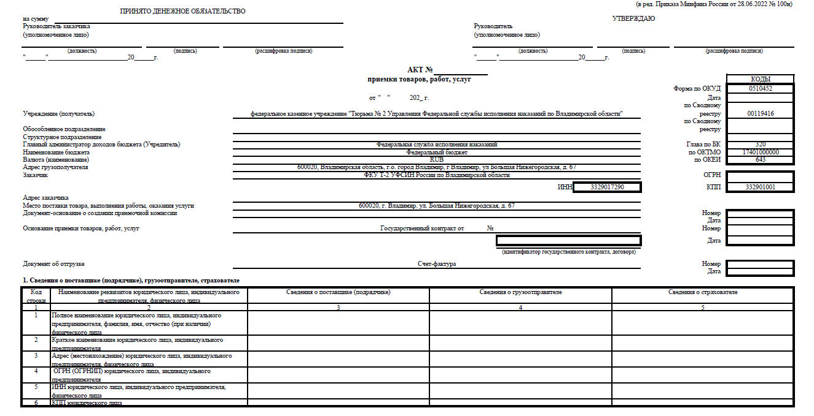
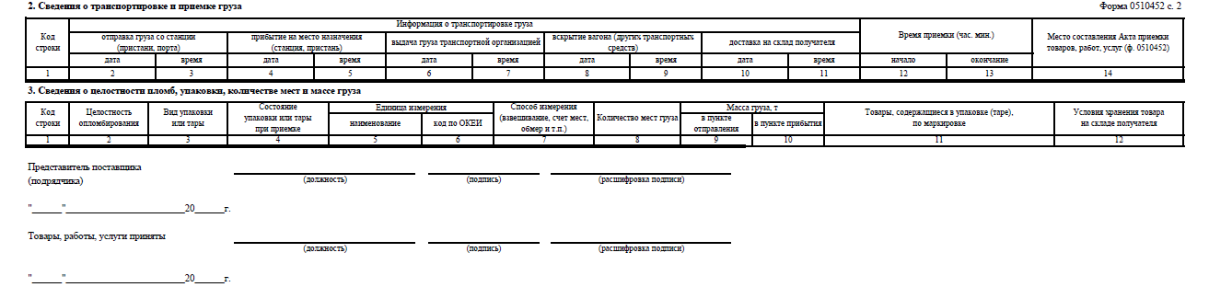

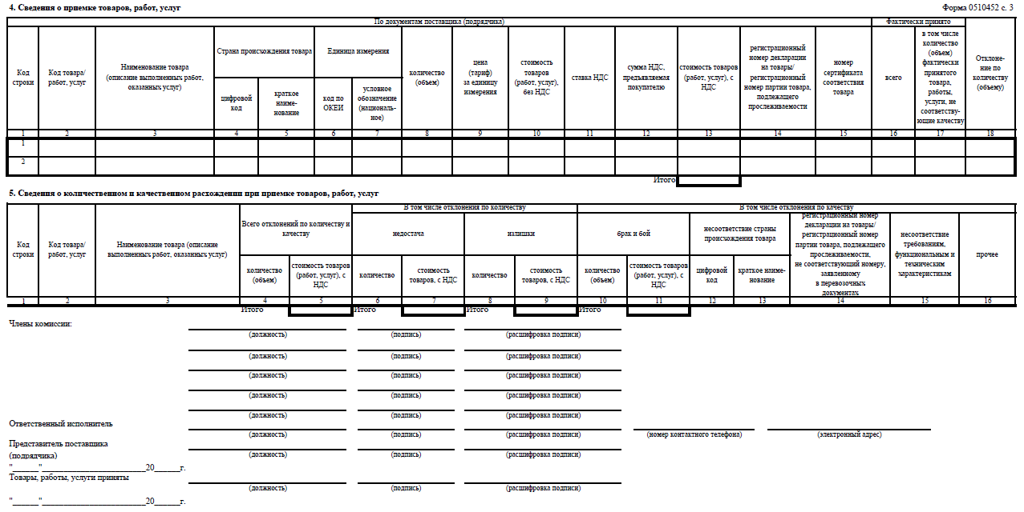

Подписи сторон:
от Государственного заказчика: | от Государственного заказчика:
___________________/ _________  М.П.  «____» _________________2026 г. | ___________________/ ___________  М.П.  «____» _________________2026 г.

